Anexo V – Manuales de Usuario

**Lista de cambios**

|  |  |  |  |
| --- | --- | --- | --- |
| **Versión** | **Fecha** | **Descripción** | **Autor** |
| 1.1 | 11/10/2011 | Esqueleto inicial | Romina Liuzzi |
| 1.2 | 16/06/2012 | Revisión | Romina Liuzzi |

Tabla de contenidos

Introducción 5

Documento de Instalación y configuración 6

Requisitos mínimos de hardware 6

Instalación 8

Datos de la aplicación y desinstalado 11

Manual del usuario 12

EULA 12

Registro 13

Login 15

Restablecer Password 16

Menú Principal de la aplicación 17

Configurar redes “Ajustes” 18

Configurar cuenta “Mi Cuenta” 20

Realizar ejercicios 21

Histórico 23

Revisar rutas guardadas y marcas 24

Estadísticas disponibles 27

# Tabla de Figuras

Figura 1. Ícono de CalorieCalc 6

Figura 2. Usuarios actives según SO recogido de Android Developers 7

Figura 3. Descargar aplicación desde Google Play 9

Figura 4. Permisos solicitados por la aplicación 10

Figura 5. Acceso a la aplicación 10

Figura 6. Datos de la aplicación y desinstalado 12

Figura 7. EULA. Aceptar/Denegar el acuerdo de licencia con el usuario final 13

Figura 8. Proceso de registro: acceso y formulario 14

Figura 9. Proceso de registro: Campos obligatorios 15

Figura 10. Pantalla de login 16

Figura 11. Restablecer Password 17

Figura 12 Menú principal de la aplicación 19

Figura 13. Ajustes de redes 20

Figura 14. Configuración de su cuenta 21

Figura 15. Realizar ejercicios 22

Figura 16. Histórico de ejercicios 24

Figura 17. Correspondencia entre imágenes y tipo de ejercicio 25

Figura 18. Ruta asociada a un ejercicio 26

Figura 19. Sus marcas relativas asociadas a una ruta 27

Figura 20. Listado de estadísticas disponibles 28

Figura 21. Demostraciones estadísticas 30

# Introducción

CalorieCalc es una aplicación desarrollada para dispositivos móviles con fines puramente recreativos. Su promoción se realiza a través de la plataforma de comercialización de aplicaciones de Google, recientemente bautizada Google Play.

La distribución de la aplicación se realiza de forma gratuita y de desarrollarse nuevas versiones con más funcionalidades, éstas serían publicadas en el mismo sitio.

Este anexo incluye los manuales de instalación, configuración y manuales de uso que cubren todo el proceso necesario para comenzar a utilizar la aplicación.



Figura 1. Ícono de CalorieCalc

# Documento de Instalación y configuración

## Requisitos mínimos de hardware

Para proceder a instalar la aplicación es indispensable tener un Smartphone o tablet con por lo menos 157Kb de espacio libre que cuente con un sistema operativo Android versión 2.1 o superior (API 7.0 o superior). Tal como se ilustra en la siguiente figura, esto debería ser cumplido por el 99.1% de dispositivos móviles que utilizan Android OS.

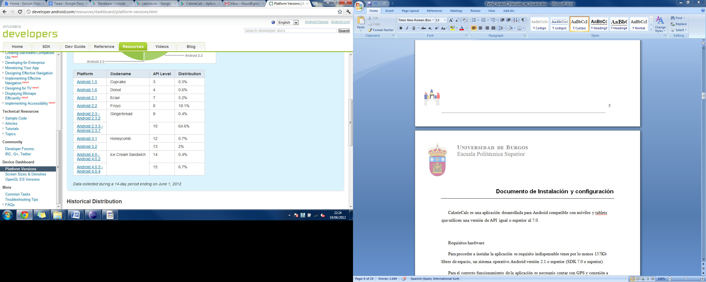

Figura 2. Usuarios actives según SO recogido de Android Developers

Por otra parte para el correcto funcionamiento de la aplicación es necesario contar con GPS y conexión a internet. A la hora de instalar la aplicación será preciso otorgar permiso para la utilización de estos componentes.

Todos estos requisitos se encuentran recogidos en la página de la aplicación:

<https://play.google.com/store/apps/details?id=com.caloriecalc>

## Instalación

Para instalar la aplicación es preciso conectarse a través del móvil o tablet al Android Market, recientemente renombrado Google Play. Desde esta plataforma se debe realizar una búsqueda, por ejemplo, por el nombre de la aplicación “CalorieCalc”.

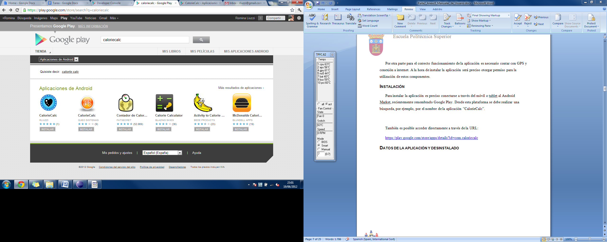

Figura 3. Descargar aplicación desde Google Play

Una vez localizada la aplicación, hacer clic en “Instalar”. Tras esta acción se enseñará una notificación de los permisos que la aplicación solicita. Es preciso confirmar haciendo clic nuevamente en “Instalar” tal como ilustra la siguiente figura.

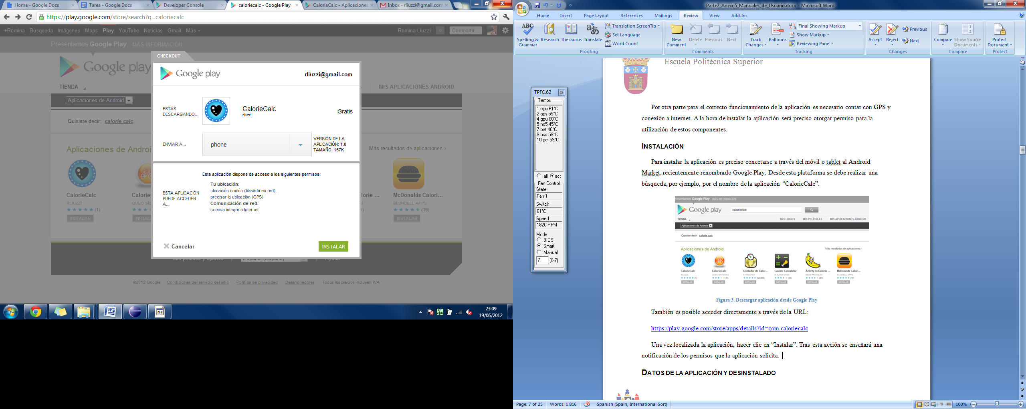

Figura 4. Permisos solicitados por la aplicación

Una vez instalada, se podrá acceder a la aplicación navegando desde el listado de aplicaciones desde su terminal tal como se ilustra en la siguiente imagen:

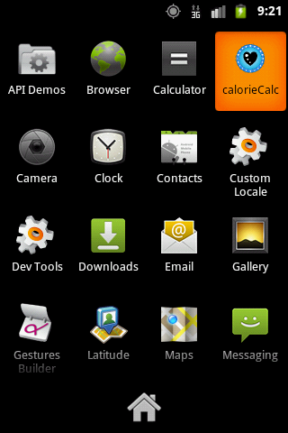

Figura 5. Acceso a la aplicación

Cabe destacar que este proceso puede realizarse desde un ordenador personal, siendo posible acceder a la página de descarga directamente a través de la URL: <https://play.google.com/store/apps/details?id=com.caloriecalc>

En este caso, dependiendo del modelo del terminal será preciso seguir un procedimiento específico para sincronizar el contenido y tener la aplicación disponible en el terminal móvil.

## Datos de la aplicación y desinstalado

Desde los ajustes del terminal, es posible consultar los datos referentes a la aplicación, tales como espacio que ésta ocupa en disco, cuántos de estos datos son de la aplicación y cuántos de datos y realizar operaciones sobre ella.

|  |  |
| --- | --- |
| device-2012-06-19-232019.png | device-2012-06-19-231959.png |

Figura 6. Datos de la aplicación y desinstalado

Desde esta misma pantalla es posible realizar acciones tales como borrar los datos de una aplicación, vaciar la cache o desinstalarla. Es importante destacar que estos cambios no son reversibles.

Para llegar a esta pantalla navegar el siguiente camino:

Ajustes > Aplicaciones > Administrar aplicaciones > CalorieCalc

# Manual del usuario

## EULA

El primer paso tras completar la descarga e instalación de la aplicación en el terminal Android consiste en aceptar el EULA (de sus siglas en inglés End User Licence Agreement). Es imprescindible aceptar el acuerdo para continuar utilizando la aplicación. Esta pantalla solo se enseñará la primera vez que se accede a la aplicación. Una vez aceptado el acuerdo, la pantalla no volverá a enseñarse.

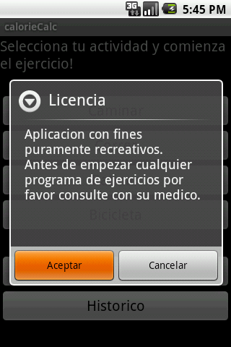

Figura 7. EULA. Aceptar/Denegar el acuerdo de licencia con el usuario final

## Registro

Una vez aceptado el acuerdo, se enseñará una pantalla de login desde la que será posible registrarse como usuario de la aplicación. Solo será posible registrarse una vez por instalación. Al completar el registro, esta cuenta quedará vinculada a la aplicación hasta que ésta sea borrada.

Para registrarse es preciso clicar en el enlace “Regístrate”. Al hacerlo será dirigido al formulario de registro donde deberá completar los campos solicitados: usuario, password, pregunta secreta y respuesta a la pregunta secreta. Será posible cancelar el proceso de registro en cualquier momento clicando el botón “Cancelar”.

|  |  |
| --- | --- |
| device-2012-06-19-012309.png | device-2012-06-19-012403.png |

Figura 8. Proceso de registro: acceso y formulario

Todos los campos de este formulario son obligatorios, si alguno es dejado en blanco se informará del error. El proceso de registro no se completará hasta que todos los datos sean correctos.

|  |  |
| --- | --- |
| device-2012-06-19-012451.png | device-2012-06-19-014230.png |

Figura 9. Proceso de registro: Campos obligatorios

De esta pantalla cabe destacar que la pregunta secreta se utilizará en caso de perder u olvidar el password asociado a la cuenta, para validar su identidad y permitirle restablecer el password. Este proceso se explica en el apartado “Restablecer Password”.

Una vez completado el registro será dirigido a la pantalla de login.

## Login

Para proteger sus datos personales la aplicación está provista de una pantalla de login en la que deberá introducir sus credenciales cada vez que ingrese. Si Ud. Lo desea puede desactivar esta pantalla, esta funcionalidad se cubre en el apartado “Configurar cuenta”.

En esta pantalla debe introducir el usuario y password que Ud. Definió durante el proceso de registro. Observe cómo una vez registrado el enlace “Regístrate” desaparece.

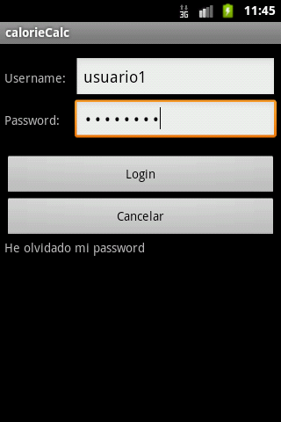

Figura 10. Pantalla de login

## Restablecer Password

Desde la pantalla de login (remitirse a Figura 11) hacer clic en el enlace “He olvidado mi contraseña”. El proceso de restablcer password consta de dos pasos tal como se ilustra en las siguientes figuras.

|  |  |
| --- | --- |
| device-2012-06-19-015340.png | device-2012-06-19-015431.png |

Figura 11. Restablecer Password

Primero debe responder a la pregunta secreta definida durante el proceso de registro. Si la respuesta es correcta se le redirigirá a una pantalla desde la cual podrá restablecer el valor de su contraseña. Si no lo es se le informará del error. Podrá cancelar este proceso en cualquier punto clicando en el botón “Cancelar”.

## Menú Principal de la aplicación

Desde el menú principal de la aplicación contará con distintas opciones.

1. Configurar las opciones de red a través del enlace a “Ajustes”.
2. Editar tus datos y preferencias personales a través del enlace “Mi cuenta”
3. Abandonar la aplicación a través del enlace “Salir”
4. Comenzar un ejercicio (Caminar, correr, patinar o andar en bicicleta)
5. Acceder al listado de estadísticas disponibles.
6. Ver un histórico con todos los ejercicios realizados.

|  |  |
| --- | --- |
| device-2012-06-19-020157.png | device-2012-06-19-020216.png |

Figura 12 Menú principal de la aplicación

## Configurar redes “Ajustes”

Para poder hacer uso de la aplicación es imprescindible que el GPS se encuentre activado. Usted puede comprobar su estado y habilitarlo a través del enlace provisto en la misma aplicación. Basta con acceder al menú principal y presionar la tecla física de su teléfono “menú”. Esto enseñará un menú adicional tal como se enseña en la figura 12.

Una vez dentro de esta actividad en el apartado general debe navegar a “Habilita/Deshabilita Redes” y asegurarse que el thickbox “Usar satélites GPS” está activado. Si Ud. Lo desea una vez concluida la actividad física Ud. Puede volver a deshabilitar el uso de GPS a través de este mismo enlace.

|  |  |
| --- | --- |
| device-2012-04-14-194931.png | device-2012-04-14-194943.png |

Figura 13. Ajustes de redes

## Configurar cuenta “Mi Cuenta”

Para el correcto funcionamiento de la aplicación es necesario que Ud. Informe de algunas métricas personales. Para informarlas basta con acceder al menú principal y presionar la tecla física de su teléfono “menú”. Esto enseñará un menú adicional tal como se enseña en la figura 12. Tras clicar en el enlace “Mi cuenta” será posible proceder.

|  |  |
| --- | --- |
| device-2012-06-19-204659.png | device-2012-06-19-084440.png |

Figura 14. Configuración de su cuenta

Desde esta pantalla Ud. Debe informar su altura, peso, fecha de nacimiento y sexo. Estos datos ayudaran a que la aplicación pueda calcular el consumo de calorías con más precisión.

Es importante también destacar que desde esta pantalla es posible deshabilitar la pantalla de login tal como se enseña en la imagen. El thickbox “Habilitar/Dehabilitar pantalla de login” seleccionado significa que la pantalla de login se enseñará cada vez que Ud. Acceda a la aplicación.

## Realizar ejercicios

CalorieCalc le permite registrar su progreso al realizar una selección de actividades. Actualmente los tipos de ejercicios soportados son: caminar, correr, patinar o andar en bicicleta.

Para comenzar a registrar la duración de la actividad, la ruta, la distancia recorrida, su velocidad y el número de calorías quemadas debe clicar el botón correspondiente a la actividad en el menú principal. Se le informará en todo momento del estado de la conexión y el tipo de ejercicio realizado.

|  |  |
| --- | --- |
| device-2012-06-19-202332.png | device-2012-06-19-202547.png |

Figura 15. Realizar ejercicios

Una vez comenzada la actividad, y mientras dure el ejercicio, verá una pantalla tal como se ilustra en la figura anterior. Esta pantalla se actualizará con los valores correspondientes conforme avance el ejercicio. Una vez finalizado simplemente debe clicar el botón “Finalizar”, en este momento el ejercicio quedará guardado y dejará de registrarse su progreso. Cuando acabe de revisar sus marcas podrá volver a la pantalla principal clicando el botón “Otra actividad”.

## Histórico

Desde el menú principal Ud. Podrá acceder al registro histórico de ejercicios para consultar el listado de ejercicios guardados con un resumen de sus marcas.

|  |  |
| --- | --- |
| device-2012-06-19-203812.png | device-2012-06-18-013120.png |

Figura 16. Histórico de ejercicios

Tal como se observa en la figura adjunta, desde esta pantalla tendrá opción de borrar un ejercicio siempre que lo desee. Para borrar un ejercicio debe situarse sobre el botón con el dibujo de la papelera y clicarlo. Seguidamente se actualizará la vista de forma que el ejercicio ya no aparezca. Una vez borrado un ejercicio, éste no podrá ser recuperado.

El tipo de ejercicio desde esta pantalla es traducido en imágenes. En la siguiente figura se enumera el equivalente el texto de cada una de estas imágenes.

|  |  |  |  |
| --- | --- | --- | --- |
| **walk.png** | **run.png** | **skate.png** | **bike.png** |
| **CAMINAR** | **CORRER** | **PATINAR** | **BICICLETA** |

Figura 17. Correspondencia entre imágenes y tipo de ejercicio

El resto de los datos como la fecha, la distancia recorrida y el número de calorías quemadas se enseñan en claro de forma compacta.

## Revisar rutas guardadas y marcas

Desde el histórico de ejercicios podrá acceder a la ruta asociada a un ejercicio y a sus marcas relativas. Para hacerlo sitúese sobre el botón con la imagen correspondiente al tipo de ejercicio y cliquéela.

Acto seguido será dirigido a una pantalla con un mapa sobre el que se encuentra pintada la ruta recorrida durante la realización de éste ejercicio. En esta pantalla desaparece la barra superior con el nombre de la aplicación para optimizar el espacio sobre el que se enseña el mapa.

Haciendo clic sobre cualquier punto del mapa aparecerá el control de zoom de forma que pueda ajustar la visualización del mapa a sus preferencias.

|  |  |
| --- | --- |
| device-2012-06-19-212107.png | device-2012-06-17-115944.png |

Figura 18. Ruta asociada a un ejercicio

Sobre la ruta recorrida se pintan unas banderas, cada bandera representa una de sus marcas, haciendo clic sobre cualquiera de ellas podrá ver su progreso relativo a ese punto. Para volver al mapa debe clicar sobre la tecla física “Back” desde su móvil.

|  |  |
| --- | --- |
| device-2012-06-18-013032.png | device-2012-06-17-115922.png |

Figura 19. Sus marcas relativas asociadas a una ruta

## Estadísticas disponibles

Desde el menú principal Ud. Podrá acceder a un menú de estadísticas disponibles que le indicarán de forma gráfica su evolución.

|  |  |
| --- | --- |
| device-2012-06-19-212455.png | device-2012-06-19-212518.png |

Figura 20. Listado de estadísticas disponibles

Las estadísticas soportadas por CalorieCalc se resumen a continuación.

1. **Ejercicio por tipo:** El total de ejercicios realizados distribuidos por tipo y representados en un gráfico de pastel.
2. **Peso vs. Fecha:** La evolución de su peso frente a la fecha a medida que va realizando ejercicio.
3. **Peso saludable:** Un indicador de su rango de peso mínimo y máximo saludable calculado a partir de su BMI.
4. **Kcal quemadas:** El número de calorías quemadas en cada uno de sus ejercicios.

En la siguiente figura se puede observar una representación de cada una de estas gráficas. La mayoría de ellas cuentan con control de zoom. Y todas ellas dependerán de sus ejercicios. Para mantener las gráficas lo más precisas posibles asegúrese de mantener sus datos personales correctos y actualizados.

|  |  |
| --- | --- |
|  |  |
| device-2012-06-19-212537.png |  |

Figura 21. Demostraciones estadísticas